客户页面的问题：

1.

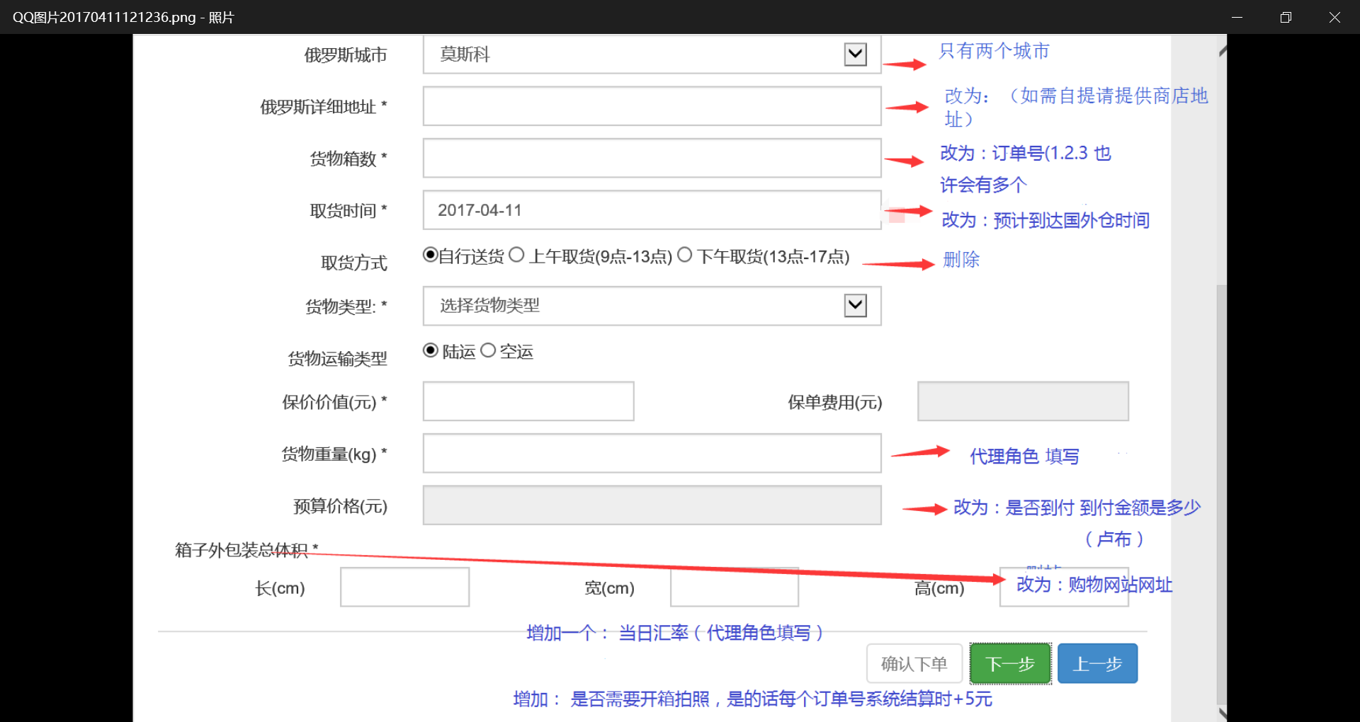

2.

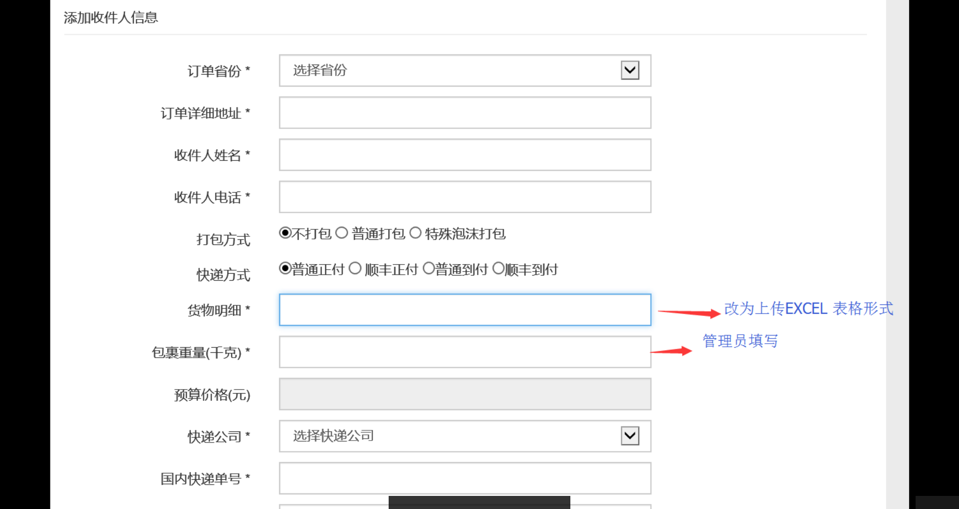

1. 寄件人信息可否用列表形式展现？平铺形式占用很多地方

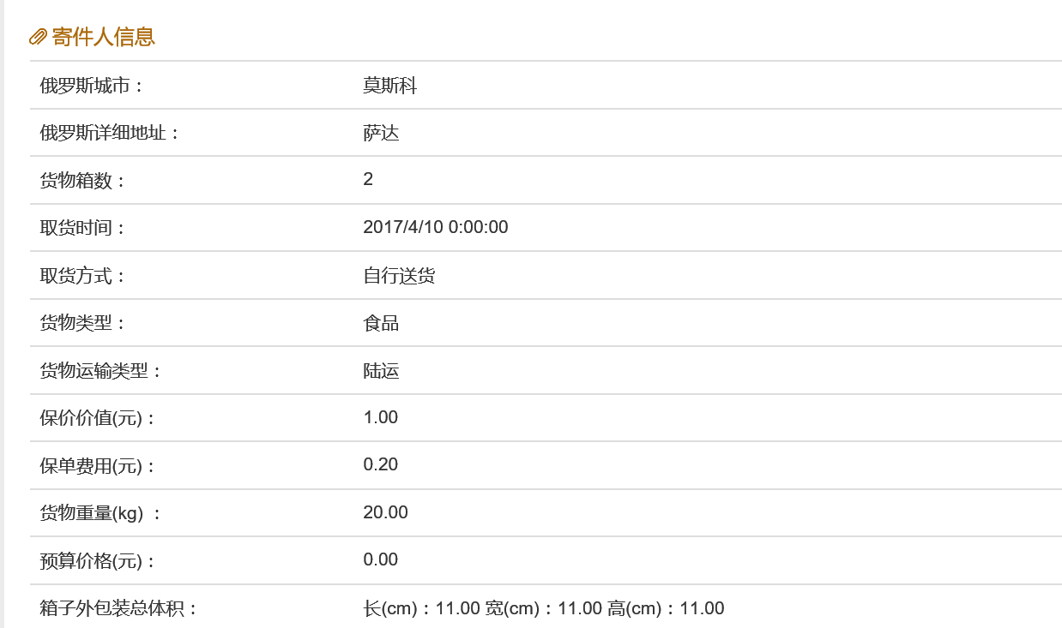

1. 客户角色付款流程没有。

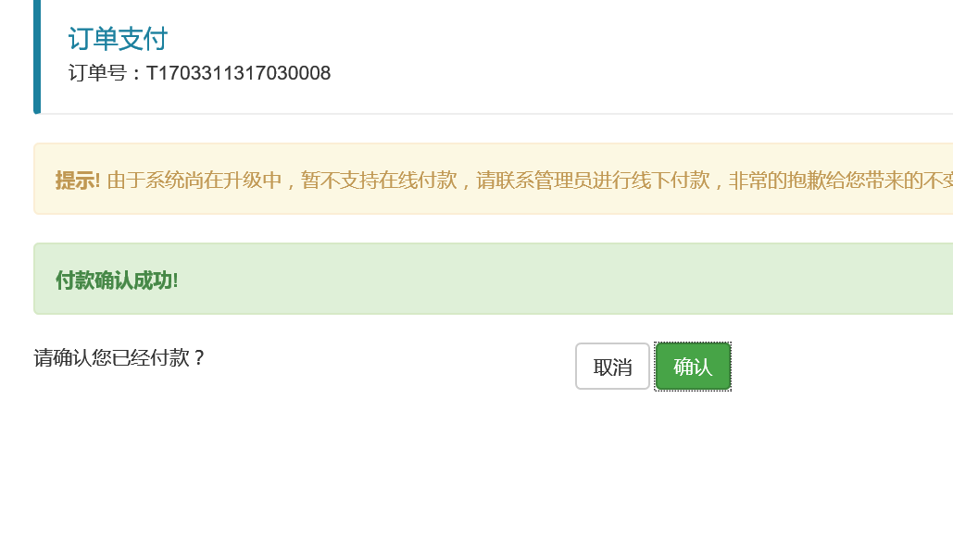

5. 物流跟踪系统更新在管理员页面没有出现，无法更新物流状态

代理页面问题：

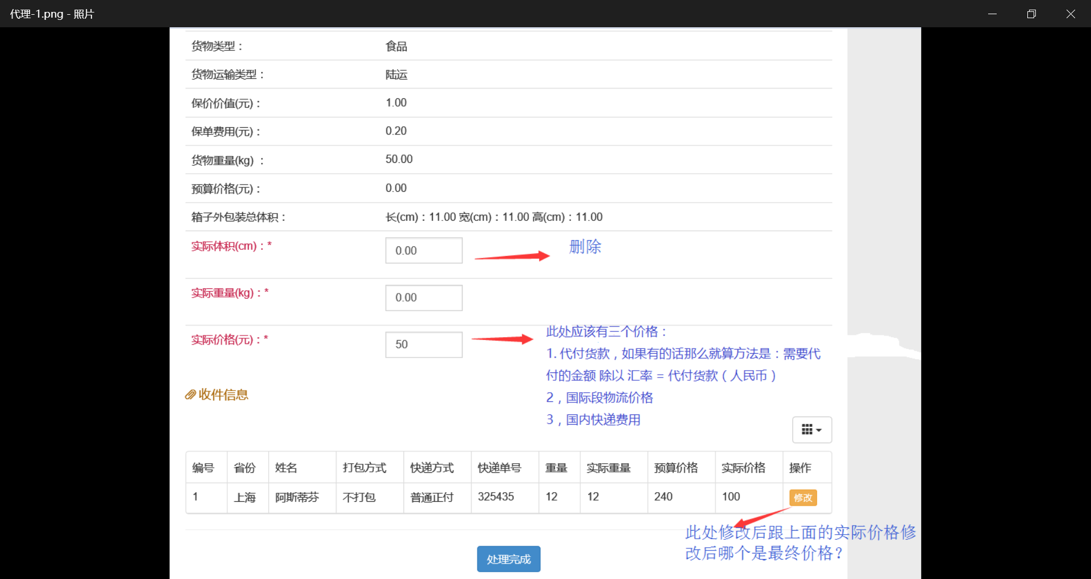

代理只有修改的权限没有收款的权限。

代付货款金额是代理填入汇率后自动返回给客户页面一个数字，客户点击付款后，进行付款操作，付款给管理员账户，管理员确认收款。

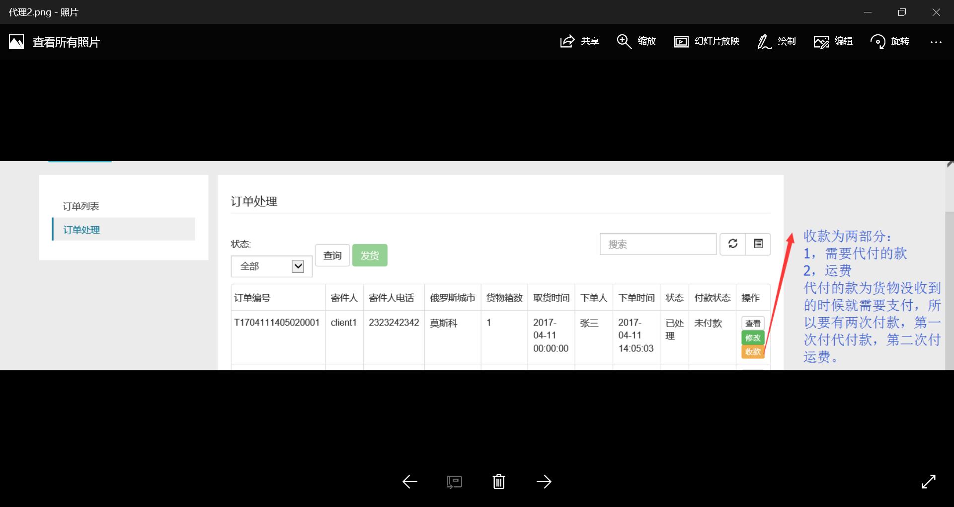

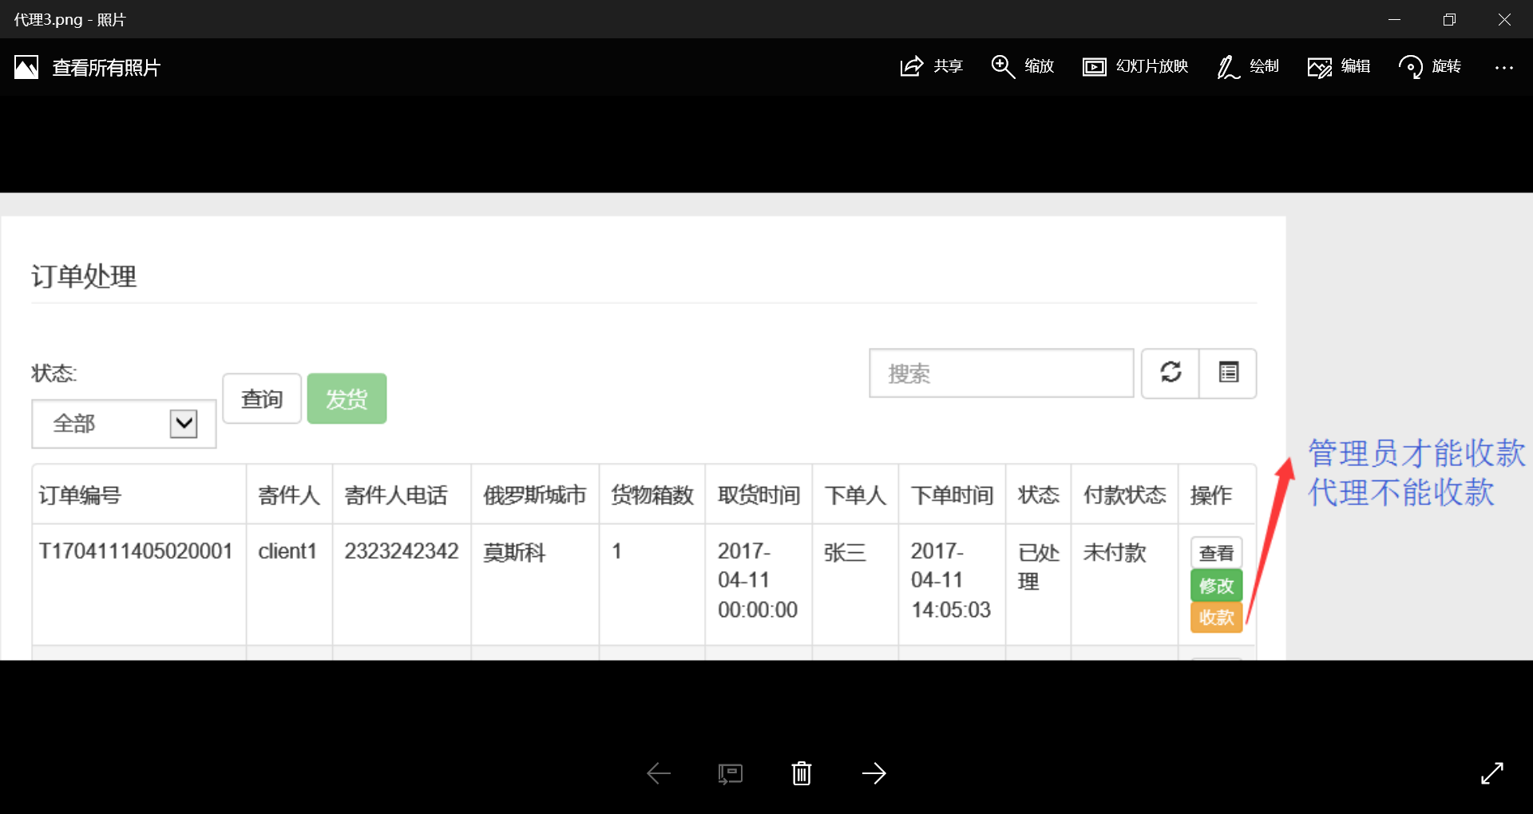

管理员角色：

需要管理员进行收款和确认收款操作

管理员需要根据城市地址导出含有所有客户信息和内容的表格。

无法更新物流跟踪信息。